Муниципальное бюджетное дошкольное образовательное учреждение города Керчи Республики Крым

«Детский сад комбинированного вида № 51 «Журавушка»

**Конспект**

**непосредственно образовательной деятельности**

**с приоритетом логико-математического мышления**

**в старшей группе**

**«Путешествие по городу-герою Керчи»**

**Воспитатель: Рябушко А.В.**

**Ноябрь, 2021г.**

**Конспект непосредственно образовательной деятельности с приоритетом логико-математического мышления в старшей группе.**

**Интеграция образовательных областей*:*** познавательное развитие, социально-коммуникативное развитие, художественно-эстетическое развитие, физическое развитие.

**Цель**: закрепление у детей полученных знаний, при использовании палочек Кюизенера.

**Задачи**:

*Образовательные:*

* закрепить счет в пределах 10 (прямой и обратный);
* закрепить умение увеличивать и уменьшать числа на 1;
* упражнять в умении решать простые задачи на сложение; записывать решение задачи с помощью палочек и арифметических знаков;
* упражнять в составление числа из двух меньших.
* закрепить знание о памятниках и исторических мест города Керчи

*Развивающие:*

* развивать умение детей ориентироваться в пространстве;
* развивать логическое мышление, внимание, память.

*Воспитательные:*

* воспитывать интерес к математике, чувство коллективизма, чувства любви, гордости и уважения к истории своего родного города.

**Материалы и оборудование:**

* раздаточный материал: наборы палочек Кюизенера на каждого ребенка;
* демонстрационный материал: палочки Кюизенера на магнитах, цифры и арифметические знаки на магнитах, схемы «Веселых человечков», компас, подзорная труба, сундук; большие напольные палочки Кюизенера;
* фотографии памятников и исторических мест города: Крымский мост, крепость Ени-Кале, Стелла городов героев, Вечный огонь в сквере Мира, храм Ионна Предтечи, драматический театр имени А.С.Пушкина, картинная галерея, большая Митридатская лестница, Обелиск Славы, Вечный огонь, беседка – Ротонда, памятник А.С.Пушкину;
* звуковое письмо, плюсовка песни о коте Мостике, музыкальные заставки к играм,
* Сувениры для детей (пряники с надписями),

*Дети вбегают в зал под ритмичную музыку.*

*Строятся в шахматном порядке по всему залу.*

*Музыкальный зал украшен фотографиями с изображением города Керчи.*

**Упражнение «Мы весёлые ребята»**

**Монтаж**

**1-й ребенок.**

Много сказочных мест у России,

Городов у России не счесть.

Может где-то бывает красивей,

Но не будет красивей, чем Керчь!

**2-ой ребенок.**

Керчь родная, дорогая!

Сердцу милый городок!

Я с тобою не расстанусь,

Керчь родная – Никогда!

**3-й ребенок.**

На горе высокой Митридата

Обелиск и пушки с трех сторон

В честь бойца, матроса и солдата

Памятник над морем вознесен.

**4-й ребенок.**

С каждым годом молодей,

Город взрослых и детей!

Неразлучны мы с тобой,

Город милый и родной!

**Воспитатель.**

Ребята, к нам пришло в детский сад тревожное письмо о помощи.

Давайте его послушаем.

**Звуковое письмо.**

**Здравствуйте, дорогие ребята!**

Я, капитан парохода «Смелый».

На наше судно напали морские пираты. Мы долго и мужественно сражались с пиратами и освободили наш корабль от разбойников.

Но с борта нашего судна пропал компас и подзорная труба. Без компаса и подзорной трубы наше судно не сможет продолжить свое плавание.

Нам стало известно, что похищенные приборы пираты спрятали где-то в вашем городе Керчи.

Просим вас о помощи найти похищенный компас и подзорную трубу.

С уважением капитан корабля и его команда.

**Воспитатель.**

Дети нам нужно помочь попавшему в беду экипажу корабля «Смелый»

Вы согласны помочь попавшим в беду морякам? (Да!)

Для этого мы с вами отправимся на экскурсию по родном городу в поисках похищенных приборов.

Но вас ждут трудные задания, а справиться с ними вам помогут наши волшебные палочки Кюизенера.

Вы должны быть сообразительными, смелыми, внимательными и наблюдательными.

За каждое правильно выполненное задание, вы будите получать подсказки, где спрятан компас и подзорная труба.

Вы готовы! (Да). Тогда в путь!

Я предлагаю вам провести маленькую логическую разминку.

**Разминка.**

1. Посчитайте от 1 до 10

2. Посчитайте от 10 до 1

3. Назовите соседей числа 5 (4и6)

4. Какое число следует за числом 7 (8)

5. Какое число впереди числа 6? (5)

6. Назовите число меньше числа 6 на один? (5)

7. Назовите число больше на один числа 3? (4)

8. Сколько пальцев на двух руках? (10)

9. Сколько солнышек на небе? (1)

10. Сколько у нас ушей? (2)

**Воспитатель.**

Вот ваша **первая подсказка** за правильные ответы.

**Воспитатель.**

Наша первая остановка в центре нашего города.

Назовите, что изображено на фотографии?

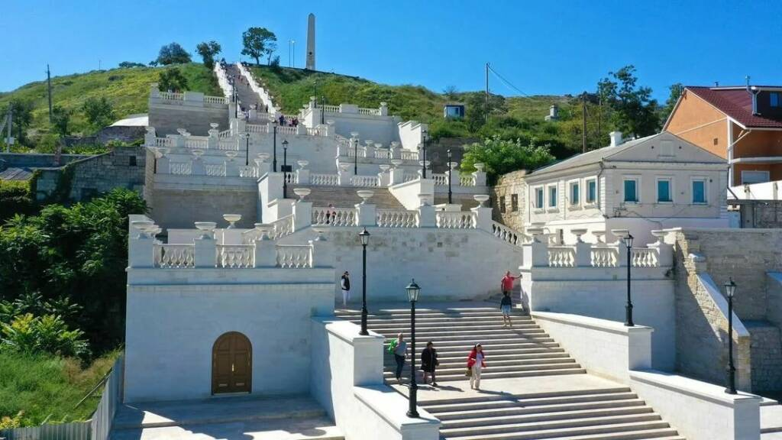

**Дети:** Большая Митридатская лестница.

Чтобы подняться по ней нам надо вспомнить какому числу соответствует каждая палочка.

**Дети:**

Мы по лесенки шагаем

И ступеньки все считаем

Все ступеньки до одной

Знаем в лесенке цветной.

1-я – это белый листок

2-я –розовый лепесток

3-я – как голубой океан

4-я – словно красный тюльпан

5-я – желтый солнечный свет

6-я – сиреневый яркий букет

7-я – черный пушистый кот

8-я – вкусный вишневый компот

9-я – синий мой мячик

А 10-й – оранжевый зайчик.

**Воспитатель.**

Вот мы и вспомнили какому числу соответствует каждая палочка.

А теперь возьмите вот эти палочки и выстройте нашу цветную лесенку.

*Дети собирают лесенку на ковре.*

**Воспитатель.**

Все верно. А сейчас проходите за столы и устраивайтесь поудобней. Вас ждет следующее задание – это решение задач.

За правильные ответы вы получите **вторую подсказку**.

- Из каких частей состоит задача? (Условие и вопрос)

- Что такое условие? (Это то, что нам знакомо)

- Что такое вопрос задачи? (Это то, что нам нужно узнать)

- Какие бывают задачи? (На сложение и вычитание)

- Какие арифметические знаки мы используем при решении задач на сложение? («Плюс» и «Равно»)

- Какие арифметические знаки используются при решении задач на вычитание? («Минус» и «Равно»)

**Физминутка за столами**

Вы, наверное, устали?

Ну, тогда все дружно встали. Ножками потопали,

Ручками похлопали.

Покрутились, повертелись

И за парты все уселись.

Глазки крепко закрываем,

Дружно до пяти считаем. Открываем, поморгаем

И работать продолжаем.

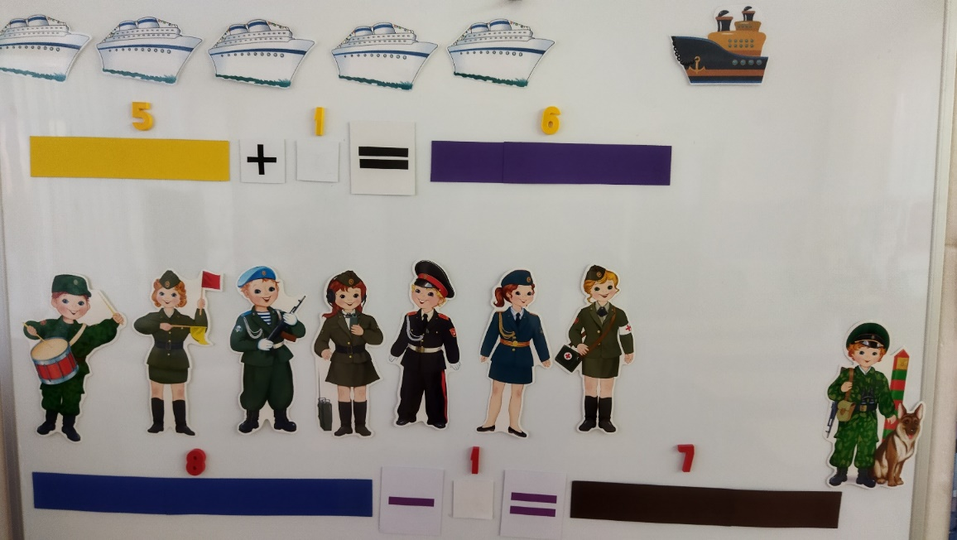

**Условие задачи на сложение.**

В Керченском проливе на рейде стояло 5 кораблей, затем подошел еще один

Вопрос задачи: сколько стало кораблей на рейде?

**Воспитатель.**

Выложите из палочек решение задачи, используя знак «плюс» и «равно» и обозначьте каждую палочку цифрой.

Прочтите решение этой задачи. (5+1=6)

Так сколько кораблей стало в Керченском проливе? (В Керченском проливе стало 6 кораблей).

Числу 5 – какая соответствует палочка? (Желтая)

Числу 1 – какая соответствует палочка? (Белая)

А числу 6 – какая соответствует палочка? (Сиреневая)

**Условие задачи на вычитание.**

На горе Митридат у Обелиска Славы стояло 8 детей. Один ребенок ушел.

Вопрос задачи: сколько осталось детей у Обелиска Славы?

Выложите из палочек решение задачи, используя знак «минус» и «равно» и обозначьте каждую палочку цифрой.

Прочтите решение этой задачи. (8-1=7)

Числу 8 – какая соответствует палочка? (Бардовая)

Числу 7 – какая соответствует палочка? (Черная)

*Дети получают* ***вторую подсказку****.*

*Дети подходят к стенду*.

**Воспитатель.**

Вот мы с вами и поднялись по Большой Митридатской лестнице на вершину горы Митридат.

Какие памятники вы видите на горе Митридат?

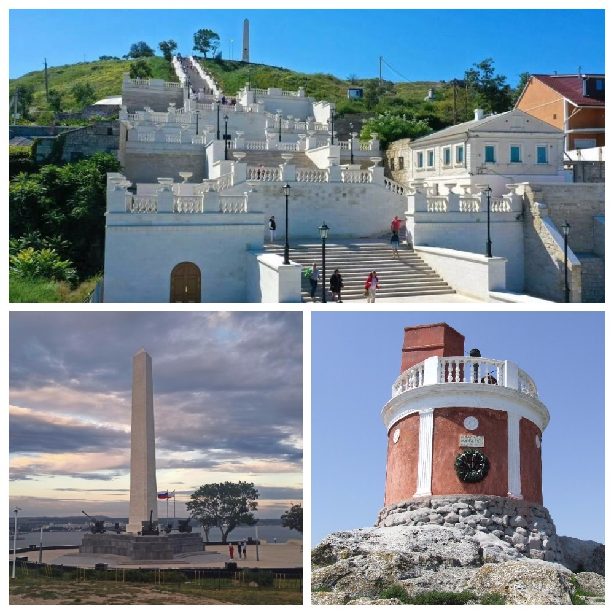

**Дети:** Обелиск Славы и Вечный огонь.

**Воспитатель.**

По традиции керчане и гости города возлагают цветы к подножию памятника.

Вопрос: Почему они это делают? (Они чтут память о погибших войнах)

**Воспитатель.**

И мы с вами не будем нарушать эту традицию и выложим цветок памяти из палочек Кюизенера.

Внимательно посмотрите на схему цветка и определите из каких палочек нужно выложить это цветок.

**Игра «Сложи цветок»**

*Дети за столами выкладывают цветок по схеме*.

**Воспитатель.**

Назовите из каких палочек выложен цветок?

**Дети:** Из 5-и – розовых, 1-ой – белой и оранжевой, 2-х – голубых.

**Воспитатель.**

Все верно! Молодцы! Вот вам **третья подсказка**, где спрятан компас.

*Дети подошли к стенду с изображением Крымского моста.*

**Воспитатель.**

С вершины горы мы с вами видим в Керченском проливе визитку нашего города – это?

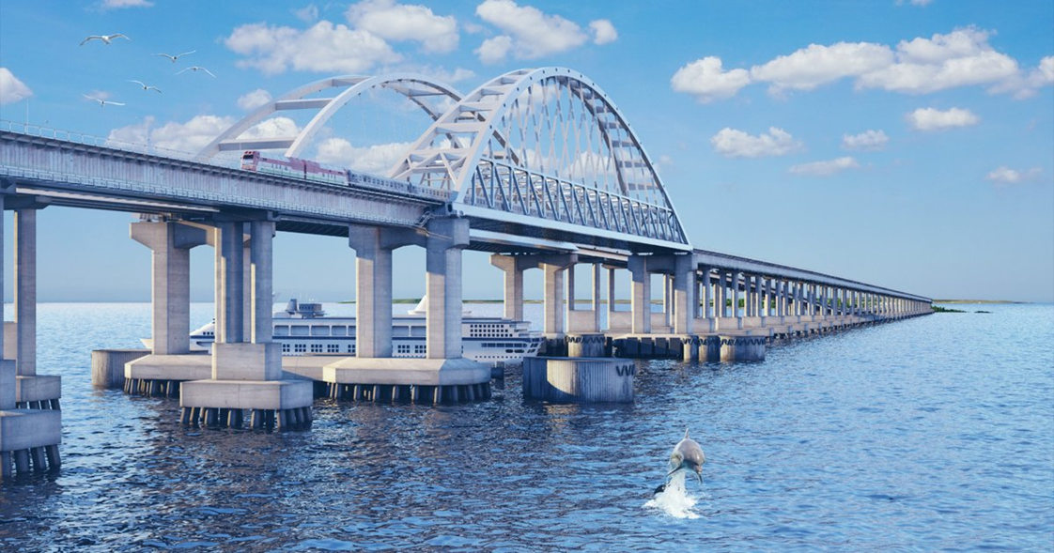

**Дети:** Крымский мост

Какие берега он соединяет? (Кубань и Крым)

Какая длина этого моста? (19 км)

Назовите талисман Крымского моста? (Рыжий кот по кличке Мостик)

**Песня «Кот Мостик»**

**СТИХ**

Кто сказал, что мост наш призрак?

Кто сказал, что его нет?

Крымский мост, он есть, и будет!

Его создал – ЧЕЛОВЕК!

**Воспитатель.**

Наше путешествие продолжается.

Мы с вами спустились с вершины горы Митридат и оказались на Городской набережной.

Назовите достопримечательности, которые вы видите?

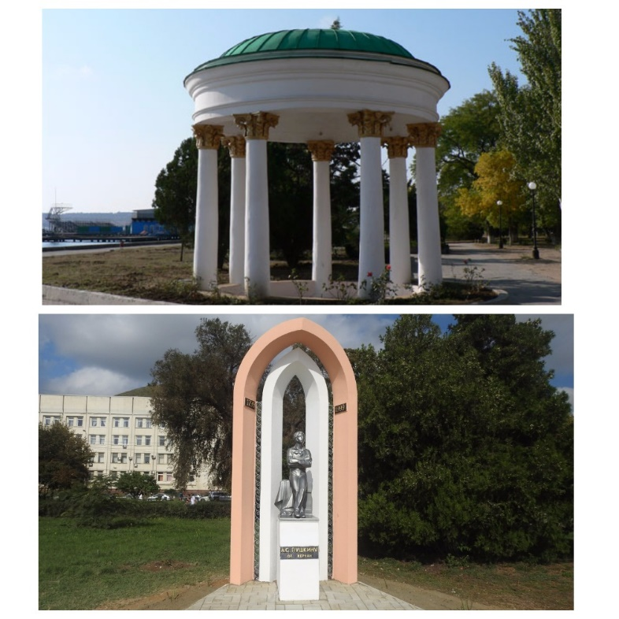

**Дети:** памятник А.С.Пушкину и беседка – Ротонда.

**Воспитатель.**

Что вы можете сказать о этих двух памятниках. (А.С.Пушкин – это детский поэт он написал много сказок и стихотворений для детей. А в Ратонде А.С.Пушкин любовался нашим морем и сочинил сказку «О рыбаке и рыбке»

*Работа за столами*.

**Состав числа - 2**

**Воспитатель:**

Сколько вы назвали достопримечательностей (Две)

Найдите и положите перед собой палочку, соответствующую числу 2.

Соберите домик числа 2.

Какие палочки, кроме розовой живут в этом домике (белая и белая)

Значит число 2 – это? (один и один)

Следующие задание.

Назовите достопримечательности и памятники, которые вы видите?

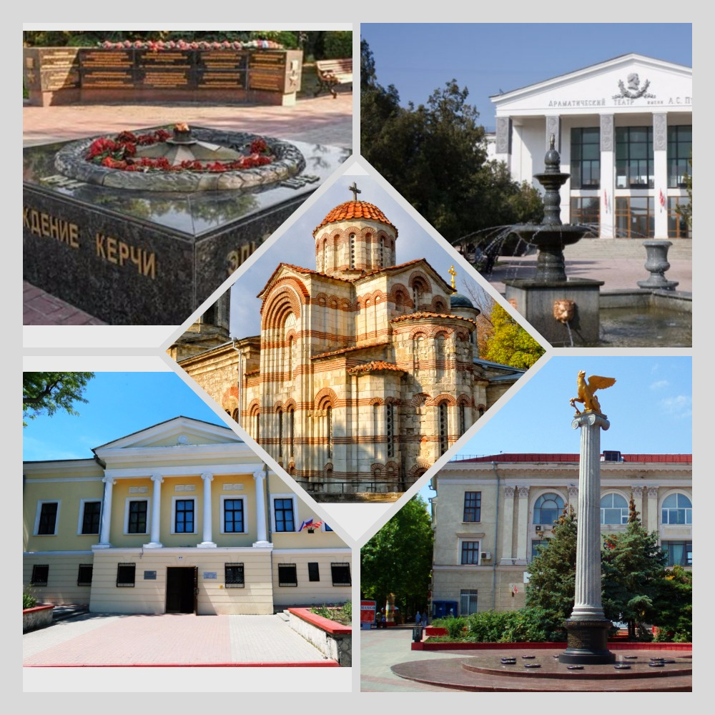

**Дети:** Вечный огонь, Храм Иоанна Предтечи, Стела городов героев на вершине, которого находиться золотой грифон, он хозяин нашего города. Картинная галерея на улице Театральной и Драматический театр имени А.С.Пушкина

**Состав числа - 5**

**Воспитатель.**

Сколько всего вы назвали достопримечательностей? (5)

Найдите и положите перед собой палочку, соответствующую числу 5.

Какого она цвета? (желтого)

Соберите домик числа 5.

Какие палочки, кроме желтой живут в этом в этом домике (розовая и голубая, белая и красная)

Значит число 5 – это? (2 и 3; 3 и 2; 1 и 4; 4 и 1)

**Воспитатель.**

Умницы, все верно! Вот **четвертая подсказка**.

**Физминутка «Веселые человечки»**

**Воспитатель.**

А сейчас мы отправляемся с вами в поселок Аджимушкай.

Какой мемориал есть в этом поселке.

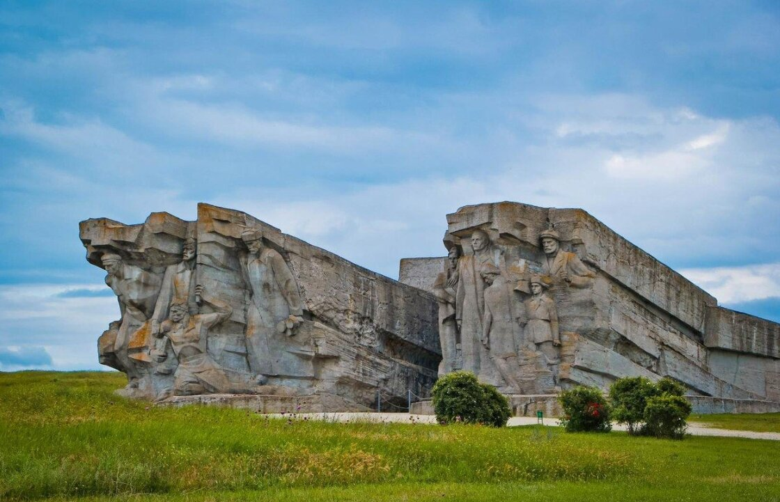

**Дети:** Аджимушкайские каменоломни

**Воспитатель.**

Чтобы понять есть ли там компас и подзорная труба, нам надо провести ориентировку на листе бумаги.

Ребята, нам с вами надо разложить палочки согласно нашей инструкции.

**Ориентировка на листе**

Инструкция: в правый верхний угол положите красную палочку;

в левый нижний угол положите розовую палочку;

в середину положите синюю палочку;

в левый верхний положите голубую;

в правый нижний жёлтую.

Проверяем:

Какая палочка лежит в правом верхнем углу? (красная)

Какая палочка лежит в левом верхнем угле? (голубая)

Какая палочка лежит в левом нижнем углу? (розовая)

Какая палочка лежит в правом нижнем угле? (жёлтая)

Какая палочка лежит по середине? (синяя)

**Воспитатель.**

Все верно! Вы справились с последним заданием и получаете последнюю подсказку.

*Дети собирают из полученных подсказок пазл.*

**Воспитатель.**

Так, где пираты спрятали компас? (В крепости Ени-Кале)

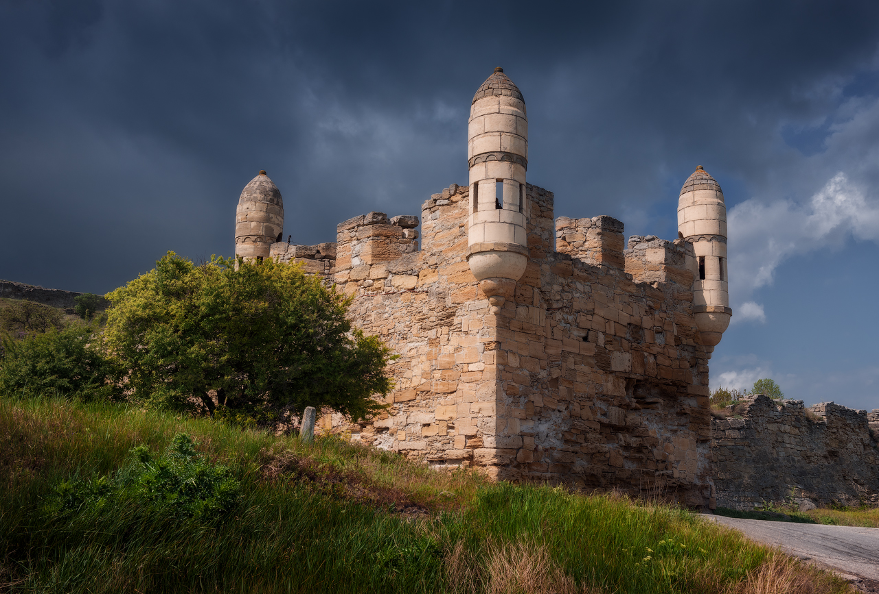

**Воспитатель:**

Но нам надо еще найти дорогу к этой крепости.

Слушайте внимательно задание.

**Воспитатель:**

Внимание! За ведущим, ко мне лицом, в центре зала, в одну колону стройся!

* **Пройдите 3 шага вперед.**
* **Повернитесь на лево, 5 шагов в перед**
* **Повернитесь на лево, 5 шагов в перед**
* **Повернитесь на право, 3 шага в перед**
* **Повернитесь направо, 4 шага вперед**
* **Повернитесь налево, 4 шага вперед**
* **Повернитесь направо, 3 шага вперед**
* **Повернитесь налево, 7 шагов вперед**
* **Повернитесь направо и увидите, песчаную горку, раскопайте её и увидите сундук с похищенными морскими пиратами приборами.**

**Воспитатель:**

Вот вы и нашли компас и подзорную трубу и тем самым помогли морякам.

***Звуковое письмо.***

Большое вам дети спасибо, что смогли отыскать в своем городе наш компас. Вы очень смелые и умные дети! За оказанную вами помощь примите от нас сюрприз. Он находится на дне найденного вами сундука. Это медали за смелость и остроту ума.

**Воспитатель:**

Ребята, экипаж корабля дарит вам медали за оказанную помощь!

**Песня «Всем советуем дружить»**

**Рефлексия.**

Трудно ли вам было выполнять задания?

Какое задание было самым сложным?

Самым интересным?

**Воспитатель.**

Наше занятие закончилось. Скажем нашим гостям: «До свиданья, до скорой встречи!».

*Дети под музыку выходят из зала.*